5.SINIF 2.DÖNEM 1.ORTAK YAZILISI SORU DAĞILIMI

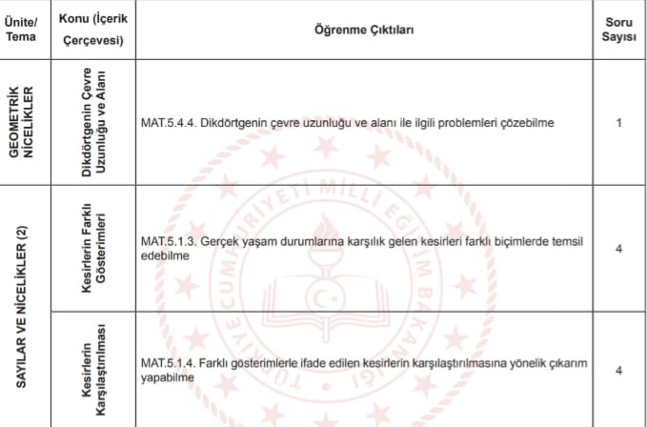

SENARYO 6 SEÇİLEREK TOPLAMDA 9 ADET AÇIK UÇLU SORU SORULMUŞTUR.

6.SINIF 2.DÖNEM 1.ORTAK YAZILISI SORU DAĞILIMI

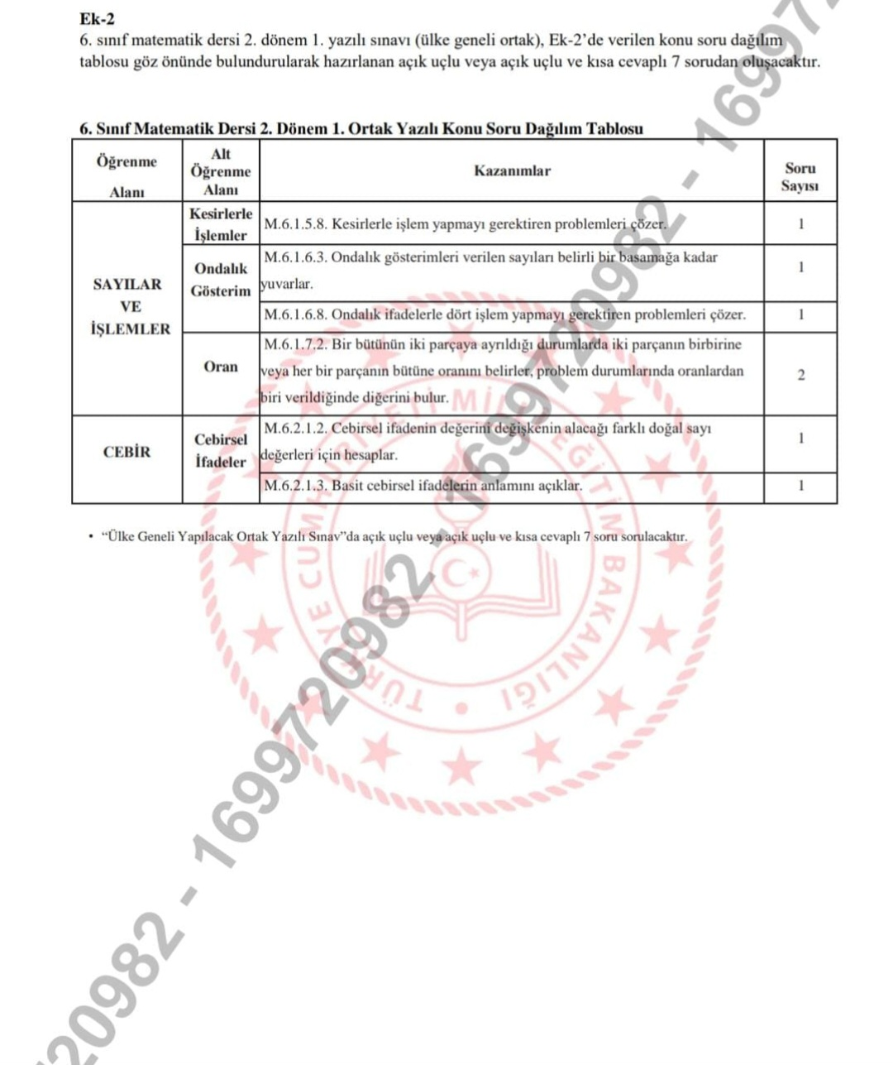

7.SINIF 2.DÖNEM 1.ORTAK YAZILISI SORU DAĞILIMI

